INFORME TÉCNICO CIENTÍFICO

SIMULADOR HÍDRICO 3D PARA EL ANÁLISIS DEL BALANCE DE AGUA, LA ESTRATIFICACIÓN TÉRMICA, EL OXÍGENO DEL FONDO, LA EUTROFIZACIÓN Y EL CULTIVO DE PECES NATIVOS EN UN LAGO ANDINO DE ALTA MONTAÑA

PROYECTO FINAL DE MODELACIÓN Y SIMULACIÓN HIDRÁULICA
FASE 1: ESTRUCTURA Y MARCO CONCEPTUAL
FASE 2: DESARROLLO DEL SIMULADOR CON APOYO DE IA
LÍNEA DE INVESTIGACIÓN: LIMNOLOGÍA FÍSICA Y CALIDAD DEL AGUA DE LAGOS

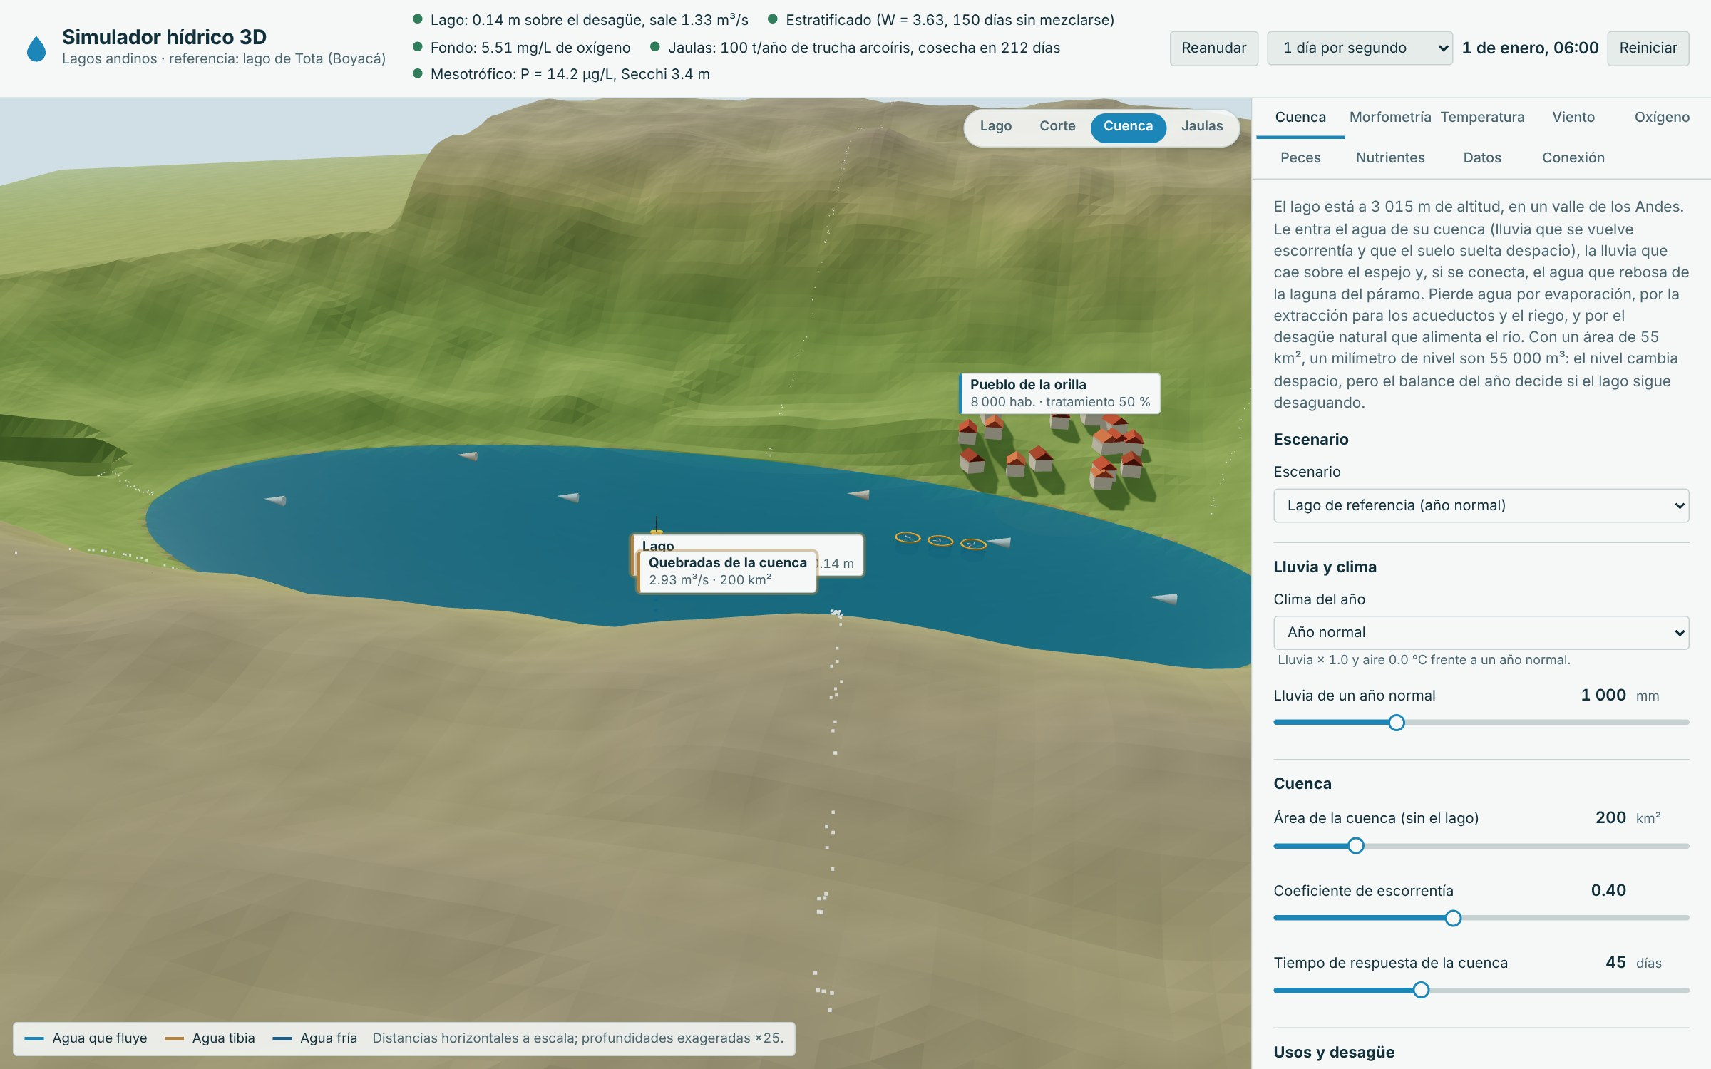

PRESENTADO POR:
ANDRÉS MAURICIO PEÑALOZA FERNÁNDEZ
ELIANA CAROLINA MARÍA WONG LUBO

DOCENTE A CARGO:
LUIS DUARTE

INSTITUCIÓN UNIVERSITARIA DE SANTA MARTA (USM)
PROGRAMA DE INGENIERÍA DEL AGUA Y DESARROLLO SOSTENIBLE
FACULTAD DE INGENIERÍA
SANTA MARTA D.T.C.H.,
13 DE NOVIEMBRE DE 2026
Índice
Resumen 3
Abstract 4
1. Introducción 5
1.1 Descripción general 5
1.2 Objetivos 5
Objetivo general 5
Objetivos específicos 6
2. Marco conceptual 7
2.1 Los lagos andinos de alta montaña 7
2.2 La línea de investigación: Limnología física y calidad del agua de lagos 7
2.3 Las matemáticas utilizadas 8
2.3.1 Operaciones con números decimales 8
2.3.2 Ecuaciones lineales 8
2.3.3 Ecuaciones cuadráticas 9
2.3.4 Raíz cuadrada y función potencia 10
2.3.5 Funciones racionales 11
2.3.6 Funciones exponenciales, logarítmicas y logística 12
2.3.7 Funciones periódicas y por tramos 13
2.3.8 El cultivo de peces en jaulas 13
2.3.9 Criterios de diseño 15
2.3.10 Integración del modelo y supuestos 16
3. Prototipo terminado 17
Referencias 19

Resumen
Los lagos andinos de alta montaña guardan grandes volúmenes de agua dulce y abastecen a pueblos y ciudades, pero reciben el fósforo de los cultivos, de las jaulas de peces y de las aguas residuales, y su fondo puede quedarse sin oxígeno mientras el lago está estratificado. Este informe presenta un simulador web interactivo en 3D de un lago andino profundo, con valores de referencia inspirados en el lago de Tota (Boyacá, 3 015 m), que reúne, con álgebra y geometría analítica, el balance de agua con el desagüe por un vertedero natural, la curva hipsométrica de la cubeta y su volumen, la densidad del agua como una parábola con el vértice en 4 °C, el perfil logístico de la temperatura, el esfuerzo del viento, el número de Wedderburn y las seiches de Merian, el consumo lineal del oxígeno del hipolimnion, el modelo de fósforo de Vollenweider con su carga admisible, el índice de estado trófico de Carlson y el cultivo de peces en jaulas, con su crecimiento como una parábola por tramos de la temperatura y una exponencial del tiempo, para la trucha arcoíris, exótica, y dos peces nativos de los Andes colombianos, el capitán de la sabana y la guapucha. En el escenario base el 1 de enero a las 06:00 el lago está 0.140 m sobre el umbral y entrega 1.33 m³/s al río; está estratificado (W = 3.63), su fondo tiene 5.51 mg/L de oxígeno y su fósforo es de 14.2 µg/L (mesotrófico); las jaulas producen 100 t/año de trucha, que se cosecha en 212 días y deja 732 kg/año de fósforo. Con la misma producción, el capitán de la sabana tarda 440 días y deja el doble de fósforo, y la guapucha se cosecha en 186 días. Los escenarios muestran que en un año de El Niño el lago deja de desaguar todo el año y se vuelve eutrófico, que las aguas residuales sin tratar dejan el fondo 75 días sin oxígeno y que un calentamiento de 3 °C con menos viento impide que el lago se mezcle. El simulador es además el segundo eslabón de una serie: recibe el agua de la laguna del páramo y entrega al río el agua que desagua.
Palabras clave: lago andino, balance hídrico, estratificación térmica, número de Wedderburn, anoxia, fósforo, índice de Carlson, cultivo de peces, capitán de la sabana, guapucha.

Abstract
High-mountain Andean lakes store large volumes of freshwater and supply towns and cities, but they receive phosphorus from crops, fish cages and wastewater, and their bottom water can run out of oxygen while the lake is stratified. This report presents an interactive 3D web simulator of a deep Andean lake, with reference values inspired by Lake Tota (Boyacá, 3,015 m), that combines, through algebra and analytic geometry, the water balance with outflow over a natural weir, the hypsometric curve of the basin and its volume, water density as a parabola with its vertex at 4 °C, the logistic temperature profile, wind stress, the Wedderburn number and Merian seiches, the linear oxygen depletion of the hypolimnion, the Vollenweider phosphorus model with its admissible load, the Carlson trophic state index and cage fish farming, with growth as a piecewise parabola of temperature and an exponential of time, for the exotic rainbow trout and two fish native to the Colombian Andes, the capitán de la sabana catfish and the guapucha. In the base scenario, on January 1 at 06:00, the lake stands 0.14 m above the outflow sill and delivers 1.33 m³/s to the river; it is stratified (W = 3.63), its bottom water holds 5.51 mg/L of oxygen and its phosphorus is 14.2 µg/L (mesotrophic); the cages produce 100 t/yr of trout, harvested after 212 days and releasing 732 kg of phosphorus. With the same production, the capitán takes 440 days and releases twice as much phosphorus, while the guapucha is harvested after 186 days. The scenarios show that in an El Niño year the lake stops draining for the whole year and becomes eutrophic, that untreated wastewater leaves the bottom without oxygen for 75 days and that a 3 °C warming with weaker winds prevents the lake from mixing. The simulator is also the second link of a series: it receives the overflow of the páramo lake and delivers its outflow to the river.
Keywords: Andean lake, water balance, thermal stratification, Wedderburn number, anoxia, phosphorus, Carlson index, fish farming, capitán de la sabana, guapucha.

1. Introducción

1.1 Descripción general
Los Andes colombianos tienen pocos lagos grandes, y el mayor de ellos, el lago de Tota, está a 3 015 m de altitud en Boyacá: tiene unos 55 km² de espejo de agua, más de 60 m de profundidad y abastece acueductos de varios municipios (Roldán y Ramírez, 2008). En su cuenca se cultiva cebolla larga abonada con gallinaza, en sus aguas se cría trucha en jaulas y en sus orillas viven pueblos que vierten sus aguas residuales; todo ello le entrega fósforo, el nutriente que limita el crecimiento de las algas en la mayoría de los lagos (Vollenweider, 1976).
La trucha arcoíris (Oncorhynchus mykiss), un pez de Norteamérica, llegó a Tota en 1939 y desde 2005 se cría en jaulas flotantes: el alimento que no se convierte en pescado queda en el lago, y por cada tonelada de trucha producida llegan al agua unos 7.3 kg de fósforo (Torres Barrera y Grandas Rincón, 2017). En el altiplano Cundiboyacense viven dos peces nativos que podrían criarse en su lugar: el capitán de la sabana (Eremophilus mutisii), un bagre catalogado como vulnerable en el Libro rojo de los peces de Colombia (Prieto-Mojica et al., 2017), del que ya se crían alevinos en ensayos (Rosado Puccini et al., 2019), y la guapucha (Grundulus bogotensis), un pez pequeño que come sobre todo larvas de insectos y microcrustáceos (Roa-Fuentes et al., 2013). A Tota, que desagua al Orinoco, los dos llegaron en el siglo XX desde la cuenca del Magdalena; el único pez propio del lago, el pez graso (Rhizosomichthys totae), se considera extinto.
Un lago profundo de alta montaña tropical se calienta en la superficie y, aunque la temperatura cambia poco a lo largo del año, se estratifica: el agua tibia flota sobre el agua fría del fondo, el hipolimnion, que deja de tocar el aire. Mientras dura la estratificación, las bacterias que descomponen las algas muertas gastan el oxígeno del fondo y nadie lo repone; cuando el aire se enfría y el viento arrecia, el lago se mezcla y el fondo vuelve a oxigenarse (Lewis, 1983, 1987). Si el lago tiene muchas algas, el fondo se queda sin oxígeno antes de la mezcla y suelta el fósforo guardado en el sedimento, de modo que el lago se enriquece a sí mismo (Nürnberg, 1984).
Este proyecto desarrolla un simulador web interactivo en 3D de un lago andino profundo con valores de referencia inspirados en el lago de Tota. El usuario elige el clima del año (normal, El Niño o La Niña), la lluvia, la cuenca y su respuesta, la extracción para acueductos y riego, la forma de la cubeta, las temperaturas de la superficie y del fondo, el viento, la cebolla, la especie y la producción de las jaulas y los habitantes que vierten al lago; el simulador calcula el balance de agua y el nivel, la morfometría, la estratificación, el número de Wedderburn y las seiches, el oxígeno del fondo, el crecimiento y la cosecha de los peces y el fósforo con el estado trófico, revisa 15 criterios y muestra cada ecuación con sus valores sustituidos. El modelo es simplificado (dos capas, un hipolimnion que consume oxígeno a ritmo constante, un fósforo en equilibrio con la carga del año) y usa valores editables; se construye con HTML5, CSS3 y JavaScript (Three.js y Chart.js), sin servidor, y forma parte de una serie de simuladores que sigue el agua del páramo al océano.

1.2 Objetivos

Objetivo general
Desarrollar un simulador web interactivo en 3D que modele, con ecuaciones lineales y cuadráticas y funciones raíz, potencia, racionales, exponenciales, logarítmicas, logísticas y periódicas, el balance de agua, la morfometría, la estratificación térmica, la acción del viento, el oxígeno del fondo, la eutrofización y el cultivo de peces en jaulas de un lago andino de alta montaña, para analizar cómo responden al clima del año, al uso de la cuenca y al cambio climático.

Objetivos específicos
- Caracterizar la hidrología, la morfometría, la estratificación, el régimen de mezcla, el oxígeno y los nutrientes de los lagos andinos de alta montaña a partir de fuentes documentales.
- Formular el modelo matemático del lago y justificar analítica y geométricamente cada ecuación con sus valores de referencia.
- Implementar el modelo en una aplicación web con escena 3D, reloj simulado, pestañas de controles, revisión de criterios, ecuaciones sustituidas, gráficas y exportación a Excel con fórmulas.
- Comparar el cultivo en jaulas de la trucha arcoíris con el de dos peces nativos, el capitán de la sabana y la guapucha: su crecimiento con la temperatura del lago, los días a la cosecha, el fósforo que dejan por tonelada y la producción que aguanta el lago.
- Comparar escenarios de clima (El Niño y La Niña), de uso de la cuenca (cebolla, jaulas de peces y aguas residuales), de extracción y de calentamiento, e identificar qué criterios dejan de cumplirse.
- Conectar el simulador con la serie: recibir de la laguna del páramo el agua que rebosa, con su fósforo, y entregar al río el desagüe del lago con su temperatura, su oxígeno y su fósforo.

2. Marco conceptual

2.1 Los lagos andinos de alta montaña
En los Andes del norte la temperatura del aire cambia poco a lo largo del año y mucho entre el día y la noche. Un lago a 3 000 m tiene la superficie entre 12 y 15 °C todo el año y el fondo apenas unos grados más frío; aun así se estratifica, porque el sol calienta la capa de arriba y el viento no siempre alcanza a mezclar la columna. Lewis (1983) clasificó los lagos por su régimen de mezcla: un lago que se mezcla una vez al año, en la temporada más fría y ventosa, es monomíctico cálido, y ese es el caso típico de los lagos andinos profundos (Lewis, 1987; Roldán y Ramírez, 2008).
La forma de la cubeta decide cuánta agua hay en cada capa. La curva hipsométrica, el área del lago a cada profundidad, permite calcular el volumen, la profundidad media y los volúmenes del epilimnion y del hipolimnion; el desarrollo de la orilla compara el perímetro del lago con el de un círculo de la misma área (Håkanson, 1981; Hutchinson, 1957). Un hipolimnion delgado y extenso se queda sin oxígeno más rápido que uno grueso, porque el mismo consumo por metro cuadrado de fondo se reparte en menos agua (Cornett y Rigler, 1979).
El fósforo que llega al lago se mezcla con su agua, una parte se sedimenta y otra sale por el desagüe. Vollenweider (1976) resumió ese balance en una fórmula que da el fósforo del lago a partir de la concentración del agua que entra y del tiempo de residencia, y de ella sale la carga admisible: la mayor carga que mantiene el lago por debajo de un fósforo crítico. Carlson (1977) propuso un índice de estado trófico de 0 a 100 que relaciona el fósforo, la clorofila y la transparencia: por debajo de 40 el lago es oligotrófico, entre 40 y 50 mesotrófico, entre 50 y 70 eutrófico y desde 70 hipereutrófico.
Los peces no regulan su temperatura: cada especie crece más rápido cerca de una temperatura óptima, más despacio al alejarse de ella y nada fuera de sus límites, y necesita un oxígeno mínimo. En un cultivo, la conversión de alimento (los kilogramos de alimento por kilogramo de pescado) decide cuánto fósforo queda en el lago: el que trae el alimento menos el que se lleva el pescado cosechado (Torres Barrera y Grandas Rincón, 2017), que en Tota usan una conversión de 1.4 kg de alimento por kilogramo de trucha. La trucha, de aguas frías, crece bien en un lago a 13–15 °C. El capitán vive entre 2 500 y 3 100 m de altura, donde el agua no pasa de 18–20 °C, y de adulto pesa de 200 a 500 g (Prieto-Mojica et al., 2017); en ensayos de cultivo sus alevinos convirtieron el alimento con factores de 2.0 a 2.9 y, según los pesos que se reportan, crecieron de 0.7 a 0.9 % al día en jaulas y estanques (Rosado Puccini et al., 2019); sus huevos se incuban a unos 13 °C y sus larvas se han criado a 15.7 °C (Moncaleano-Gómez y Prieto-Mojica, 2020).

2.2 La línea de investigación: Limnología física y calidad del agua de lagos
La limnología física estudia cómo el calor, el viento y la forma de la cubeta mueven el agua de un lago, y de ese movimiento dependen el oxígeno y los nutrientes (Imberger y Patterson, 1990). Tres resultados clásicos organizan este simulador. El primero es que la densidad del agua tiene su máximo cerca de 4 °C, así que el agua tibia flota sobre la fría; cerca del máximo la densidad se aproxima por una parábola:
$ρ\left(T\right)=1000−0.0068 {\left(T−4\right)}^{2}$ (1)
El segundo es que el viento puede romper la estratificación si su empuje vence a la diferencia de densidad entre las capas; el número de Wedderburn compara las dos cosas, y si es menor que 1 el viento levanta el agua del fondo hasta la superficie (Imberger y Patterson, 1990):
$W=\frac{g h_{e}^{2}}{u_{*}^{2} L} \frac{Δρ}{ρ}$ (2)
El tercero es el modelo de Vollenweider (1976), que da el fósforo del lago a partir de la concentración del agua que entra y del tiempo de residencia τ, en años:
$P=\frac{P_{in}}{1+\sqrt{τ}}$ (3)

2.3 Las matemáticas utilizadas
El simulador usa una docena de objetos matemáticos; cada uno aparece en una pestaña con su forma general y con los valores del momento sustituidos, con la notación de un curso de precálculo (Stewart et al., 2017). La Tabla 1 resume los parámetros del escenario base, editables en el panel.
Tabla 1
Parámetros del escenario base
Parámetro | Valor | Parámetro | Valor
Lluvia de un año normal | 1 000 mm | Temperatura media de la superficie | 13.2 °C
Área de la cuenca (sin el lago) | 200 km² | Variación en el año (amplitud) | 1.3 °C
Coeficiente de escorrentía | 0.40 | Temperatura del hipolimnion | 11.0 °C
Tiempo de respuesta de la cuenca | 45 días | Espesor del epilimnion | 12.0 m
Extracción para acueductos y riego | 0.80 m³/s | Calentamiento sobre el clima de hoy | 0.0 °C
Ancho del desagüe natural | 15 m | Viento medio | 5.0 m/s
Nivel sobre el umbral del desagüe ahora | 0.14 m | Variación del viento en el año | 2.0 m/s
Tributario de aguas arriba (laguna) | 0.000 m³/s | Oxígeno del hipolimnion ahora | 5.51 mg/L
Área del espejo de agua | 55.0 km² | Producción de pescado en jaulas | 100 t/año
Profundidad máxima | 60 m | Fósforo del alimento | 0.83 %
Exponente de la hipsometría m | 0.80 | Cebolla con gallinaza en la cuenca | 1 200 ha
Largo del lago | 12.3 km | Habitantes que vierten al lago | 8 000 hab
Perímetro de la orilla | 40.0 km | Fósforo que quitan las plantas de tratamiento | 50 %
Nota. Valores de referencia inspirados en el lago de Tota (año normal). La densidad del aire a 3 015 m es de 0.908 kg/m³ y el coeficiente de arrastre del viento C_{D} = 0.0013.

2.3.1 Operaciones con números decimales
Los volúmenes de un lago grande se expresan en hectómetros cúbicos (1 hm³ = 10⁶ m³) y las áreas en km² (1 km² = 10⁶ m²): un lago de 55 km² y 33.3 m de profundidad media guarda 1 833 hm³. El desarrollo de la orilla es el cociente entre el perímetro P y el de un círculo de la misma área A:
$D_{L}=\frac{P}{2\sqrt{πA}}$ (4)
Con 40 km de orilla, D_{L} = 1.52: el lago es alargado y tiene bahías, pero no mucho más irregular que un círculo. Los caudales del balance se convierten a láminas sobre el espejo: 1 m³/s sobre 55 km² son 1.57 mm/día.

2.3.2 Ecuaciones lineales
Con los caudales fijos, el nivel del lago cambia a una rapidez constante, igual al caudal neto dividido por el área del espejo:
$\frac{dh}{dt}=\frac{Q_{cuenca}+Q_{lluvia}−Q_{evap}−Q_{ext}−Q_{desagüe}}{A}$ (5)
El 1 de enero entran 2.93 m³/s de la cuenca y 0.62 m³/s de lluvia, y salen 2.00 m³/s por evaporación, 0.80 m³/s por la extracción y 1.33 m³/s por el desagüe: el nivel baja 0.92 mm al día. La carga de fósforo es una suma de fuentes, cada una proporcional a su causa (hectáreas de cuenca y de cebolla, toneladas de trucha, habitantes). Mientras el lago está estratificado, el oxígeno del hipolimnion baja en línea recta con una pendiente igual a la demanda por metro cuadrado de fondo (AHOD) dividida por el espesor del hipolimnion, y la raíz de esa recta da los días que faltan para la anoxia:
$OD\left(t\right)=OD_{0}−\frac{AHOD}{h_{h}} t$ (6)
$t_{anoxia}=\frac{\left(OD−2\right) h_{h}}{AHOD}$ (7)
Con una demanda de 0.316 g/m²·día y un hipolimnion de 22.5 m, el fondo pierde 0.0140 mg/L por día; tras 150 días sin mezclarse tiene 5.51 mg/L y le faltan 250 días para bajar a 2 mg/L.
Figura 1
Oxígeno del hipolimnion
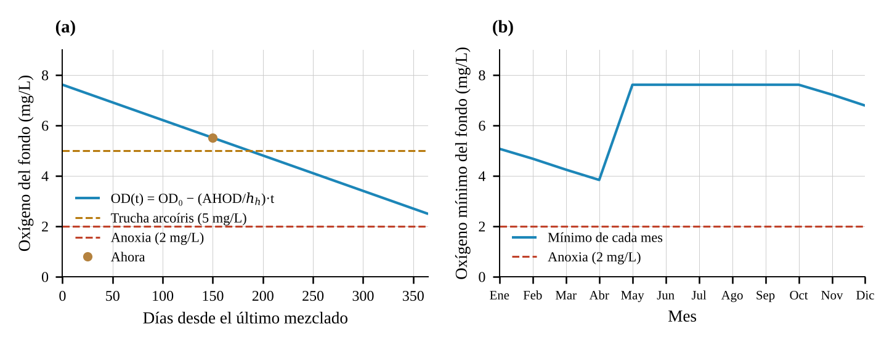
Nota. (a) Oxígeno del fondo desde el último mezclado: una recta de pendiente −AHOD/h_{h} que corta los 5 mg/L de la trucha y los 2 mg/L de la anoxia. (b) Oxígeno mínimo del fondo en cada mes: baja mientras el lago está estratificado y se recupera con la mezcla de mitad de año.

2.3.3 Ecuaciones cuadráticas
La densidad del agua es una parábola que abre hacia abajo con el vértice en 4 °C (Wetzel, 2001). Lejos del vértice la curva es más empinada, así que un grado de diferencia separa más las capas en un lago cálido que en uno frío. El esfuerzo que el viento ejerce sobre el agua crece con el cuadrado de su velocidad:
$ρ\left(T\right)=1000−0.0068 {\left(T−4\right)}^{2}$ (8)
$τ=ρ_{a} C_{D} U^{2}$ (9)
Con la superficie a 14.34 °C y el fondo a 11.00 °C, las densidades son 999.273 kg/m³ y 999.667 kg/m³: la diferencia, de solo 0.394 kg/m³, basta para estratificar el lago. Con viento de 3.25 m/s y aire de 0.908 kg/m³, τ = 0.0125 N/m².
Figura 2
Densidad del agua y perfil de temperatura
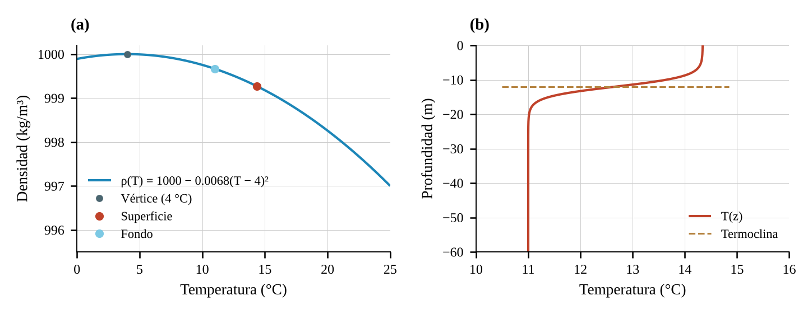
Nota. (a) Parábola de la densidad con el vértice en 4 °C y los puntos de la superficie y del fondo. (b) Perfil logístico de la temperatura: epilimnion tibio arriba, termoclina a 12 m y agua fría en el fondo.

2.3.4 Raíz cuadrada y función potencia
El viento transmite al agua una velocidad de fricción que es la raíz de su esfuerzo, y el agua de un lago cerrado se mece como en una bañera con un período que depende de la raíz de la profundidad media: la seiche de Merian (Hutchinson, 1957). La seiche interna, la oscilación de la termoclina, es mucho más lenta porque la gravedad reducida g′ = g·Δρ/ρ es mil veces menor que g:
$u_{*}=\sqrt{\frac{τ}{ρ}}$ (10)
$T=\frac{2L}{\sqrt{g \overset{‾}{z}}}$ (11)
$T_{i}=\frac{2L}{\sqrt{g \frac{h_{e} h_{h}}{h_{e}+h_{h}}}}$ (12)
Con un largo de 12.3 km y 33.3 m de profundidad media, la seiche superficial dura 22.7 min y la interna 1.64 días. La curva hipsométrica es una función potencia de la profundidad y su integral da el volumen del lago; el desagüe por el umbral natural crece con la potencia 1.5 de la lámina sobre el umbral:
$A\left(z\right)=A_{0}{\left(1−\frac{z}{z_{m\acute{a}x}}\right)}^{m}$ (13)
$V=\frac{A_{0} z_{m\acute{a}x}}{m+1}, \overset{‾}{z}=\frac{z_{m\acute{a}x}}{m+1}$ (14)
$Q=C b η^{1.5}$ (15)
Con m = 0.8 las orillas son más empinadas que las de un cono y el lago guarda más agua: V = 1 833 hm³ y la profundidad media es 33.3 m. Con 0.14 m sobre un umbral de 15 m, el lago desagua 1.33 m³/s.
Figura 3
Curva hipsométrica y volumen del lago
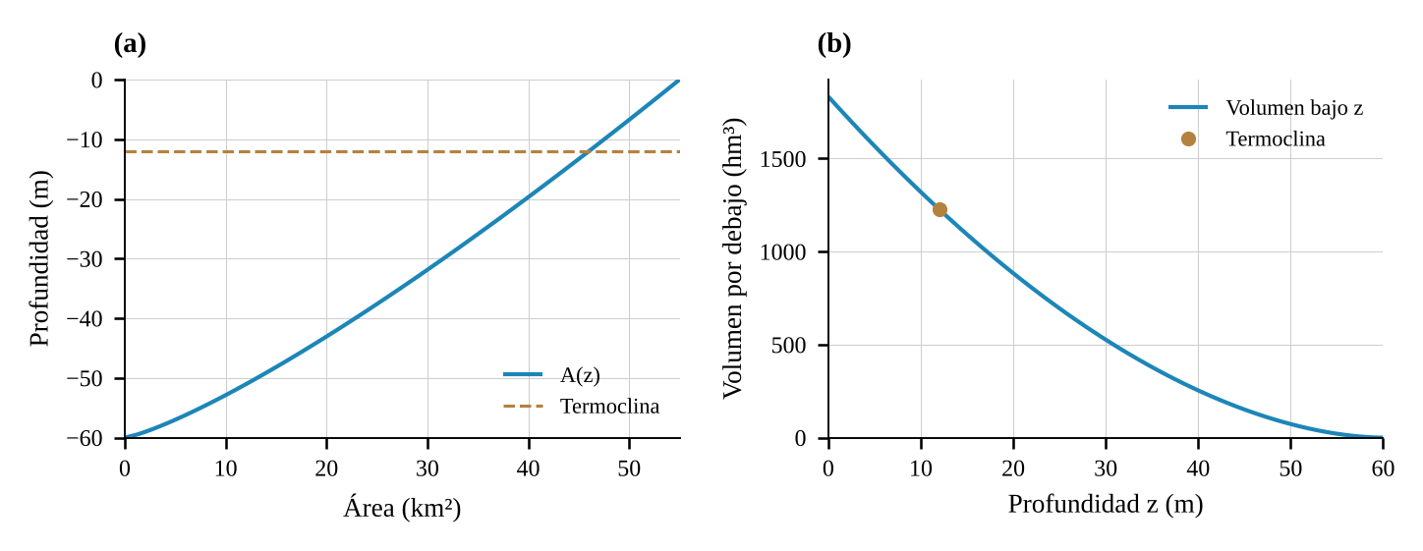
Nota. (a) Área del lago a cada profundidad, A(z) = A₀·(1 − z/z_{máx})^{m}, con la termoclina. (b) Volumen por debajo de cada profundidad: una potencia de exponente m + 1, de modo que el volumen se concentra cerca de la superficie.

2.3.5 Funciones racionales
El tiempo de residencia es el cociente entre el volumen y el caudal que sale, y el número de Wedderburn compara la estratificación (g′·h_{e}²) con el empuje del viento (u∗²·L): con más viento, W baja con el cuadrado de u∗. El fósforo de Vollenweider es una función racional del tiempo de residencia, y despejando la carga para un fósforo crítico P_{c} se obtiene la carga admisible:
$τ=\frac{V}{Q}$ (16)
$W=\frac{g′ h_{e}^{2}}{u_{*}^{2} L}$ (17)
$L_{c}=P_{c} Q \left(1+\sqrt{τ}\right)$ (18)
Con 27.3 años de residencia, el fósforo del agua que entra (88.2 µg/L) se reduce en el lago a 14.2 µg/L; la carga del año, 5 932 kg/año, está por debajo de la admisible para 20 µg/L, 8 367 kg/año. El número de Wedderburn es 3.63: el viento de hoy inclina la termoclina 3.31 m, pero no la lleva hasta la superficie.
Figura 4
Número de Wedderburn y fósforo de Vollenweider
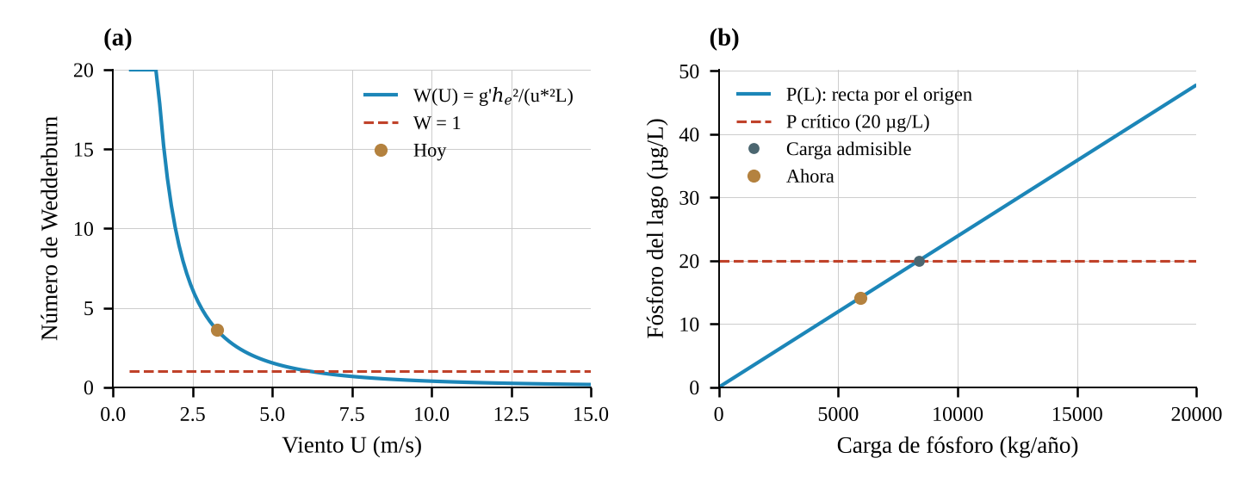
Nota. (a) Número de Wedderburn contra el viento: por debajo de W = 1 el viento mezcla el lago. (b) Fósforo del lago contra la carga, con el agua del año fija: una recta por el origen que llega a 20 µg/L en la carga admisible.

2.3.6 Funciones exponenciales, logarítmicas y logística
El índice de Carlson es una función logarítmica del fósforo: cada vez que el fósforo se duplica, el índice sube 10 puntos. Sus equivalencias dan la transparencia esperada con la función inversa, una exponencial (Carlson, 1977):
$TSI=14.42 lnP+4.15$ (19)
$D_{S}=e^{\left(60−TSI\right)/14.41}$ (20)
Con 14.2 µg/L, TSI = 42.4 (lago mesotrófico), la clorofila esperada es de 3.33 µg/L y la transparencia, de 3.39 m. La luz se apaga exponencialmente con la profundidad y la zona fótica, donde llega el 1 % de la luz, es ln 100/k = 9.2 m. El perfil de temperatura es una función logística de la profundidad, con la termoclina en z_{t} = 12 m, y la cuenca responde a la lluvia como un embalse lineal, que se vacía exponencialmente con un tiempo de 45 días:
$T\left(z\right)=T_{h}+\frac{T_{e}−T_{h}}{1+e^{\left(z−z_{t}\right)/δ}}$ (21)
Figura 5
Índice de Carlson y nivel del lago en el año
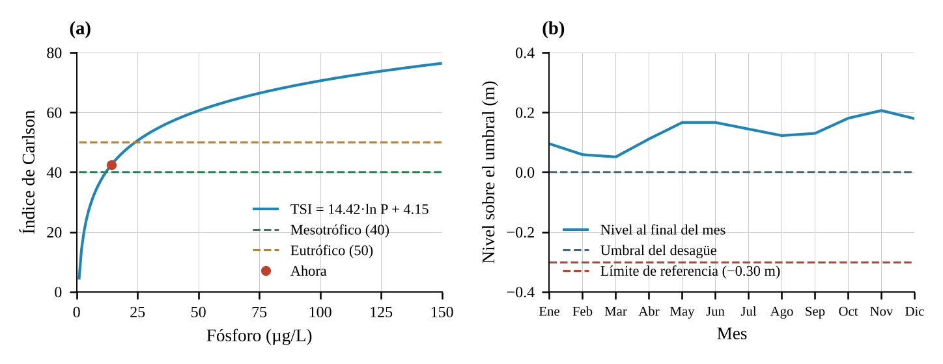
Nota. (a) Índice de Carlson contra el fósforo: curva logarítmica con los límites del estado mesotrófico (40) y eutrófico (50). (b) Nivel del lago sobre el umbral del desagüe al final de cada mes: por debajo de cero el lago deja de desaguar.

2.3.7 Funciones periódicas y por tramos
La temperatura de la superficie cambia con el año como un coseno, con el máximo a comienzos de febrero, y el nivel de una orilla sube y baja con la seiche como otro coseno, de período T:
$T_{e}\left(d\right)=\overset{‾}{T}+Acos​\left(\frac{2π \left(d−30\right)}{365}\right)$ (22)
$η\left(t\right)=acos​\left(\frac{2πt}{T}\right)$ (23)
El 1 de enero, T_{e} = 13.2 + 1.3·cos(2π(1 − 30)/365) = 14.34 °C. El estado trófico se clasifica por tramos del índice de Carlson (Tabla 2), y el desagüe es una función por tramos del nivel: cero por debajo del umbral y C·b·η^{1.5} por encima.
Tabla 2
Estado trófico según el índice de Carlson (función por tramos)
Índice de Carlson | Estado trófico
TSI < 40 | Oligotrófico
40 ≤ TSI < 50 | Mesotrófico
50 ≤ TSI < 70 | Eutrófico
TSI ≥ 70 | Hipereutrófico

2.3.8 El cultivo de peces en jaulas
El crecimiento de cada especie frente a su óptimo es una función por tramos de la temperatura del agua de las jaulas: vale 1 en la temperatura óptima, baja como una parábola hacia cada límite y vale 0 fuera de ellos. Con la tasa de crecimiento máxima de la especie, el pez crece de forma exponencial, y el logaritmo despeja los días que tarda en llegar al peso de cosecha:
$f\left(T\right)=\left\{\begin{matrix}1−{\left(\frac{T_{opt}−T}{T_{opt}−T_{m\acute{ı}n}}\right)}^{2} & T_{m\acute{ı}n}≤T≤T_{opt} \\ 1−{\left(\frac{T−T_{opt}}{T_{m\acute{a}x}−T_{opt}}\right)}^{2} & T_{opt}<T≤T_{m\acute{a}x} \\ 0 & \text{fuera del rango}\end{matrix}\right.$ (24)
$W\left(t\right)=W_{0} e^{G t}, G=G_{m\acute{a}x} \overline{f\left(T\right)}, t_{cosecha}=\frac{ln\left(W_{f}/W_{0}\right)}{G}$ (25)
Con el agua de las jaulas a 14.34 °C, la trucha crece al 100 % de su óptimo; con la temperatura del año, su tasa media es de 1.93 % al día y llega de 5 a 300 g en 212 días. El fósforo que deja cada tonelada es lineal en la conversión de alimento, y la producción que aguanta el lago es una función racional: la carga que le queda libre hasta la admisible de Vollenweider dividida por el fósforo de cada tonelada:
$L_{P}=1000 \left(FCA⋅p_{a}−p_{p}\right)$ (26)
$T_{m\acute{a}x}=\frac{L_{c}−L_{otras}}{L_{P}}$ (27)
Con un alimento de 0.83 % de fósforo, la trucha (FCA = 1.4) deja 7.32 kg/t, y las 100 t del año, 732 kg/año; con las demás fuentes, el lago aguanta hasta 433 t/año. La Tabla 3 compara las tres especies en el lago del escenario base: el capitán convierte peor el alimento y deja el doble de fósforo por tonelada, crece más despacio y, con el oxígeno mínimo de 6 mg/L que supone el modelo, solo encuentra agua suficiente en la capa de arriba; la guapucha, con valores supuestos, se cosecha pequeña y pronto.
Tabla 3
Las especies para las jaulas en el lago del escenario base
Especie | Origen | Óptimo y rango (°C) | OD mín. (mg/L) | FCA | kg P/t | Días a la cosecha | Producción máxima (t/año)
Trucha arcoíris (Oncorhynchus mykiss) | Exótica (Norteamérica) | 15 (4–22) | 5 | 1.4 | 7.3 | 212 (5 → 300 g) | 433
Capitán de la sabana (Eremophilus mutisii) | Nativo del altiplano; vulnerable | 18 (8–24) | 6 | 2.4 | 15.4 | 440 (5 → 200 g) | 205
Guapucha (Grundulus bogotensis) | Nativa del altiplano | 16 (6–23) | 4 | 1.6 | 8.3 | 186 (0.2 → 6 g) | 382
Nota. Producción de 100 t/año con alimento de 0.83 % de fósforo. Trucha: conversión y fósforo medidos en Tota (Torres Barrera y Grandas Rincón, 2017). Capitán: conversión y crecimiento de ensayos de cultivo (Rosado Puccini et al., 2019) y temperatura del agua donde vive (Prieto-Mojica et al., 2017); su temperatura óptima y su oxígeno mínimo son supuestos de referencia. Guapucha: todos los valores son supuestos de referencia, porque no hay datos publicados de su cultivo.
Figura 6
Crecimiento de las tres especies en el lago
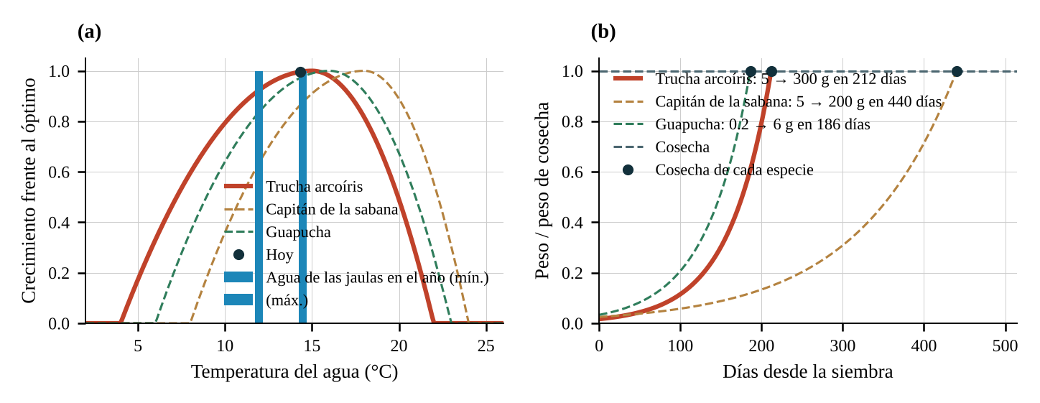
Nota. (a) Crecimiento frente al óptimo según la temperatura del agua: parábolas por tramos, con la temperatura del epilimnion en el año (líneas verticales). (b) Peso sobre el peso de cosecha desde la siembra: cada curva exponencial corta la línea de cosecha a los ln(W_{f}/W₀)/G días.

2.3.9 Criterios de diseño
El simulador revisa 15 criterios: que el lago desagüe al río al menos el caudal ecológico de 0.3 m³/s y lo haga todos los meses, que la extracción no pase el 30 % del agua que entra y que el nivel no baje más de 0.30 m bajo el umbral; que el lago se mezcle al menos una vez al año, que su fondo no se quede sin oxígeno y que conserve el hábitat del pez de las jaulas (el volumen con el oxígeno mínimo de la especie); que el agua de las jaulas le sirva a la especie todo el año, con un crecimiento de al menos la mitad del óptimo; y que el fósforo no pase 20 µg/L, el índice de Carlson quede por debajo de 50, la carga no pase la admisible y la zona fótica tenga al menos 5 m. La Tabla 4 los muestra con su valor en el escenario base.
Tabla 4
Criterios de diseño y su valor en el escenario base
Pestaña | Criterio | Escenario base
Cuenca | El lago desagua al río: caudal de salida ≥ caudal ecológico (0.3 m³/s) | 1.33 m³/s
Cuenca | Extracción ≤ 30 % del agua que entra en el año | 0.80 ≤ 1.28 m³/s
Cuenca | Balance del año: el nivel no baja más de 0.30 m | nivel mínimo 0.05 m sobre el umbral
Cuenca | Desagua todos los meses del año | los 12 meses
Temperatura | El lago se mezcla al menos una vez al año | 187 días de mezcla
Temperatura | Estratificación seguida ≤ 300 días | 119 días
Viento | Sin surgencia de agua sin oxígeno | W = 3.63
Oxígeno | Oxígeno del hipolimnion ≥ 2 mg/L (sin anoxia) | 5.51 mg/L
Oxígeno | Días sin oxígeno en el año = 0 | 0 días
Oxígeno | Hábitat del pez de las jaulas (trucha arcoíris) ≥ 70 % del volumen | 100 % con OD ≥ 5 mg/L
Nutrientes | El agua de las jaulas le sirve a la especie todo el año (crecimiento ≥ 50 % del óptimo) | 92 % en el mes menos favorable (trucha arcoíris: óptimo de 15 °C)
Nutrientes | Fósforo total ≤ 20 µg/L | 14.2 µg/L
Nutrientes | Índice de Carlson < 50 (no eutrófico) | 42.4 (mesotrófico)
Nutrientes | Carga de fósforo ≤ carga admisible de Vollenweider | 5 932 ≤ 8 367 kg/año
Nutrientes | Zona fótica ≥ 5 m | 9.2 m

2.3.10 Integración del modelo y supuestos
El reloj avanza en pasos de seis horas. En cada paso la lluvia del día entra a la cuenca, que suelta su caudal como un embalse lineal; el lago suma ese caudal y la lluvia sobre el espejo, resta la evaporación de Hargreaves (Hargreaves y Samani, 1985), la extracción y el desagüe, y cambia su nivel. La temperatura de la superficie sigue el coseno del año y el viento del día da el número de Wedderburn: si W < 1, o si la superficie se enfría hasta la temperatura del fondo, el lago se mezcla y el hipolimnion recupera el oxígeno de saturación; si no, el oxígeno del fondo baja con la pendiente del momento. Con la temperatura del epilimnion de cada mes se calcula el crecimiento de la especie de las jaulas, su tasa media, los días a la cosecha y el fósforo que deja en el lago, que se suma a las demás fuentes. La tabla «Año mes a mes» simula un año completo.
Los supuestos principales son: el lago tiene dos capas separadas por una termoclina de espesor fijo; la demanda de oxígeno del hipolimnion crece con la clorofila; el fondo sin oxígeno libera fósforo a un ritmo fijo (carga interna); el fósforo está en equilibrio con la carga del año; los coeficientes de exportación de la cuenca, la cebolla y los habitantes son valores de referencia; y los parámetros de cultivo de la trucha son medidos en Tota, los del capitán combinan ensayos de cultivo (conversión y crecimiento) con supuestos (temperatura óptima y oxígeno mínimo) y los de la guapucha son supuestos, porque no hay datos publicados de su cultivo. Estos valores deben contrastarse con los estudios de la autoridad ambiental y con los datos de las estaciones del IDEAM.

3. Prototipo terminado
El simulador funciona en el navegador, sin instalación, y se publica junto a los demás proyectos de la serie. La escena 3D muestra el lago en su valle, con las quebradas de la cuenca, la cebolla en las laderas, el pueblo de la orilla y su vertimiento, las jaulas de peces, con peces del color y el tamaño de la especie elegida, la boya con la cadena de termómetros y el desagüe. Tiene cuatro vistas (Lago, Corte, Cuenca y Jaulas); en la vista Corte el frente del valle se recorta como una maqueta y se ven las capas del lago coloreadas por la temperatura y el oxígeno, con la termoclina inclinada por el viento. El panel tiene nueve pestañas: Cuenca, Morfometría, Temperatura, Viento, Oxígeno, Peces, Nutrientes, Datos y Conexión.
Figura 7
Pantalla principal del simulador de lagos en el escenario base
Nota. Arriba, los indicadores de estado y el reloj; a la izquierda, la escena 3D; a la derecha, el panel con la pestaña Cuenca.
En el escenario base se cumplen los 15 criterios. Los escenarios guiados muestran los efectos de cada presión: con El Niño entra menos agua, el lago baja 0.37 m bajo el umbral y no desagua en todo el año, el tiempo de residencia sube a 72.7 años y el fondo pasa 45 días sin oxígeno, de modo que la carga interna lleva el fósforo a 41.9 µg/L; con 450 t/año de trucha la carga (8 494 kg/año) pasa la admisible y el fósforo llega a 20.3 µg/L; con 100 t/año de capitán de la sabana las jaulas dejan 1 542 kg de fósforo, el doble que la trucha, la cosecha tarda 440 días y el pez solo tiene oxígeno suficiente en un tercio del lago; con guapucha dejan 828 kg y se cosecha en 186 días; con las aguas residuales sin tratar la carga sube a 19 433 kg/año, el fósforo a 46.5 µg/L y el fondo pasa 75 días sin oxígeno; y con un calentamiento de 3 °C y menos viento el número de Wedderburn sube a más de 15, el lago no se mezcla en todo el año y el fondo pasa 144 días sin oxígeno. La Tabla 5 resume los diez escenarios.
Tabla 5
Escenarios del simulador de lagos
Escenario | Criterios que se cumplen | Criterios que no se cumplen
Lago de referencia (año normal) | 15 de 15 | Todos se cumplen
Sequía de El Niño | 5 de 15 | El lago desagua al río: caudal de salida ≥ caudal ecológico (0.3 m³/s); Extracción ≤ 30 % del agua que entra en el año; Balance del año: el nivel no baja más de 0.30 m; Desagua todos los meses del año; Días sin oxígeno en el año = 0; Hábitat del pez de las jaulas (trucha arcoíris) ≥ 70 % del volumen; Fósforo total ≤ 20 µg/L; Índice de Carlson < 50 (no eutrófico); Carga de fósforo ≤ carga admisible de Vollenweider; Zona fótica ≥ 5 m
Lluvias de La Niña | 15 de 15 | Todos se cumplen
Más cebolla con gallinaza en la cuenca | 14 de 15 | Hábitat del pez de las jaulas (trucha arcoíris) ≥ 70 % del volumen
Más jaulas de trucha | 12 de 15 | Hábitat del pez de las jaulas (trucha arcoíris) ≥ 70 % del volumen; Fósforo total ≤ 20 µg/L; Carga de fósforo ≤ carga admisible de Vollenweider
Jaulas de capitán de la sabana (pez nativo) | 14 de 15 | Hábitat del pez de las jaulas (capitán de la sabana) ≥ 70 % del volumen
Jaulas de guapucha (pez nativo) | 15 de 15 | Todos se cumplen
Aguas residuales sin tratar | 9 de 15 | Días sin oxígeno en el año = 0; Hábitat del pez de las jaulas (trucha arcoíris) ≥ 70 % del volumen; Fósforo total ≤ 20 µg/L; Índice de Carlson < 50 (no eutrófico); Carga de fósforo ≤ carga admisible de Vollenweider; Zona fótica ≥ 5 m
Calentamiento de 3 °C y menos viento | 8 de 15 | El lago se mezcla al menos una vez al año; Estratificación seguida ≤ 300 días; Días sin oxígeno en el año = 0; Fósforo total ≤ 20 µg/L; Índice de Carlson < 50 (no eutrófico); Carga de fósforo ≤ carga admisible de Vollenweider; Zona fótica ≥ 5 m
Más agua para las ciudades | 12 de 15 | El lago desagua al río: caudal de salida ≥ caudal ecológico (0.3 m³/s); Extracción ≤ 30 % del agua que entra en el año; Desagua todos los meses del año

La pestaña Conexión aplica la frontera de la laguna del páramo, cuyo rebose entra como un tributario más con su fósforo, y entrega al río el desagüe del lago con su temperatura, su oxígeno, su fósforo y su nivel. La pestaña Datos guarda la simulación en un libro de Excel con fórmulas (con la hoja «Cultivo de peces»), y 25 pruebas automáticas verifican el modelo con valores calculados a mano.

Referencias
Carlson, R. E. (1977). A trophic state index for lakes. Limnology and Oceanography, 22(2), 361–369. https://doi.org/10.4319/lo.1977.22.2.0361
Cornett, R. J., y Rigler, F. H. (1979). Hypolimnetic oxygen deficits: Their prediction and interpretation. Science, 205(4406), 580–581. https://doi.org/10.1126/science.205.4406.580
Hargreaves, G. H., y Samani, Z. A. (1985). Reference crop evapotranspiration from temperature. Applied Engineering in Agriculture, 1(2), 96–99. https://doi.org/10.13031/2013.26773
Hutchinson, G. E. (1957). A treatise on limnology: Vol. 1. Geography, physics, and chemistry. Wiley.
Håkanson, L. (1981). A manual of lake morphometry. Springer. https://doi.org/10.1007/978-3-642-81563-8
Imberger, J., y Patterson, J. C. (1990). Physical limnology. Advances in Applied Mechanics, 27, 303–475. https://doi.org/10.1016/S0065-2156(08)70199-6
Lewis, W. M., Jr. (1983). A revised classification of lakes based on mixing. Canadian Journal of Fisheries and Aquatic Sciences, 40(10), 1779–1787. https://doi.org/10.1139/f83-207
Lewis, W. M., Jr. (1987). Tropical limnology. Annual Review of Ecology and Systematics, 18, 159–184. https://doi.org/10.1146/annurev.es.18.110187.001111
Moncaleano-Gómez, E., y Prieto-Mojica, C. (2020). Desempeño de capitán de la sabana (Eremophilus mutisii) en estadios tempranos de desarrollo. Revista U.D.C.A Actualidad & Divulgación Científica, 23(2), e1216. https://doi.org/10.31910/rudca.v23.n2.2020.1216
Nürnberg, G. K. (1984). The prediction of internal phosphorus load in lakes with anoxic hypolimnia. Limnology and Oceanography, 29(1), 111–124. https://doi.org/10.4319/lo.1984.29.1.0111
Prieto-Mojica, C., Gallego-Alarcón, F., y Moncaleano Gómez, E. (2017). Pez capitán de la sabana (Eremophilus mutisii) [Cartilla divulgativa]. Zoociencia, 4(2), 4–9. https://revistas.udca.edu.co/index.php/zoociencia/article/download/440/370/720
Roa-Fuentes, C. A., Prada-Pedreros, S., Álvarez-Zamora, R., Rivera Rondón, C. A., y Maldonado-Ocampo, J. A. (2013). Abundancia relativa y dieta de Grundulus bogotensis (Characiformes: Characidae) en el altiplano Cundiboyacense, Colombia. Universitas Scientiarum, 18(1), 73–82. https://doi.org/10.11144/javeriana.SC18-1.ardg
Roldán, G., y Ramírez, J. J. (2008). Fundamentos de limnología neotropical (2.ª ed.). Editorial Universidad de Antioquia.
Rosado Puccini, R., Prieto Mojica, C., Angarita Peñaranda, M. R., Salazar Ariza, G., Plata González, J., Palacios, J. del C., y Saganome, J. A. (2019). Informe técnico de los resultados de crecimiento comparativo de los alevinos de la especie capitán de la sabana (Eremophilus mutisii) en los diferentes tipos de infraestructura y las dietas utilizadas (Convenio n.º 260 de 2019). Universidad de Ciencias Aplicadas y Ambientales y Autoridad Nacional de Acuicultura y Pesca. https://aunap.gov.co/documentos/OGCI/proyectos/2019/P008_Conv_260_2019_Crecimiento_Comparativo_Alevinos.pdf
Stewart, J., Redlin, L., y Watson, S. (2017). Precálculo: matemáticas para el cálculo (7.ª ed.). Cengage Learning.
Torres Barrera, N. H., y Grandas Rincón, I. A. (2017). Estimación de los desperdicios generados por la producción de trucha arcoíris en el lago de Tota, Colombia. Corpoica Ciencia y Tecnología Agropecuaria, 18(2), 247–255. https://doi.org/10.21930/rcta.vol18_num2_art:631
Vollenweider, R. A. (1976). Advances in defining critical loading levels for phosphorus in lake eutrophication. Memorie dell’Istituto Italiano di Idrobiologia, 33, 53–83.
Wetzel, R. G. (2001). Limnology: Lake and river ecosystems (3.ª ed.). Academic Press.

